Družboslovje, 5. 5. 2020
Pri družboslovju boš potreboval zvezek, učbenik in delovni zvezek.

V zvezek bomo pisali pri pouku, torej v zvezek NE ZAPISUJ DOMA!
Besedilo za preverjanje točnosti zapisa:
Načini življenja po svetu
Bivališče in dom si ustvarimo tako kot je najboljše za nas in razmere v katerih živimo. Med seboj se razlikujejo zaradi pokrajine, vremenskih razmer in denarja.
Pri nas živimo v hišah ali blokih.

Eskimi živijo na severu, kjer je veliko snega in ledu. Gospodarstva in kmetijstva je malo, zato se večkrat selijo. Iglu je narejen iz snežnih kock. Ima samo en prostor, kjer kurijo. Izgleda kot narobe obrnjena posoda, zato se toplota tam zadržuje.
(narišemo iglu)
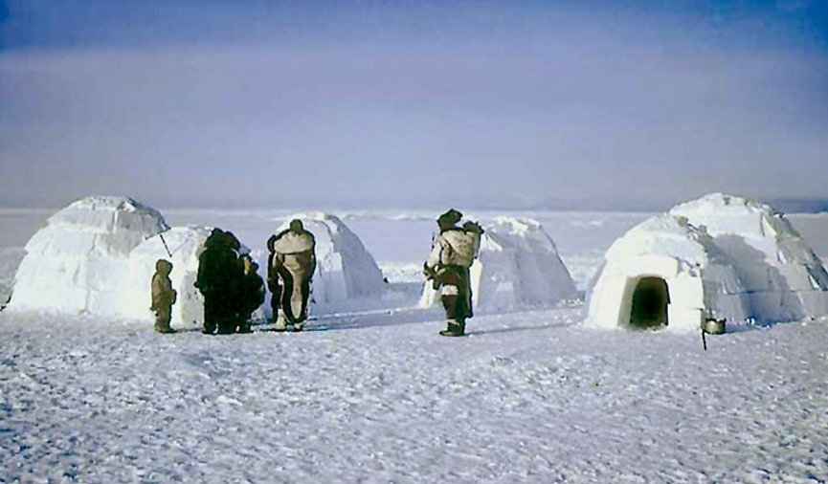

V Afriki je zelo vroče, tam bivajo tudi divje zveri. Kmetijskih površin je malo, gospodarstvo pa ni razširjeno čez celo celino. Njihove kolibe so iz lesenih palic in listja. Večkrat je od tal dvignjena s koli, da se zaščitijo pred divjimi zvermi. V puščavah je malo dežja. Ljudje živijo nomadsko, kar pomeni, da se selijo. Več hiš je narejenih iz kamna in blata. Ko pada dež, naredijo hiši iz blata. Sonce blato presuši, zato rata trdna kot kamen. Popravljajo jo, ko pada dež.
(narišemo kolibo in hišo iz blata)
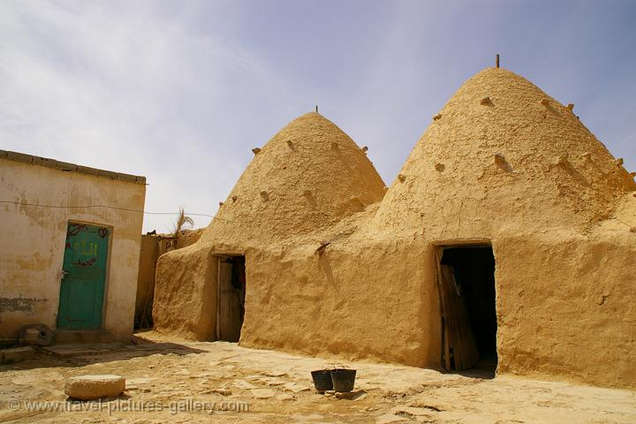
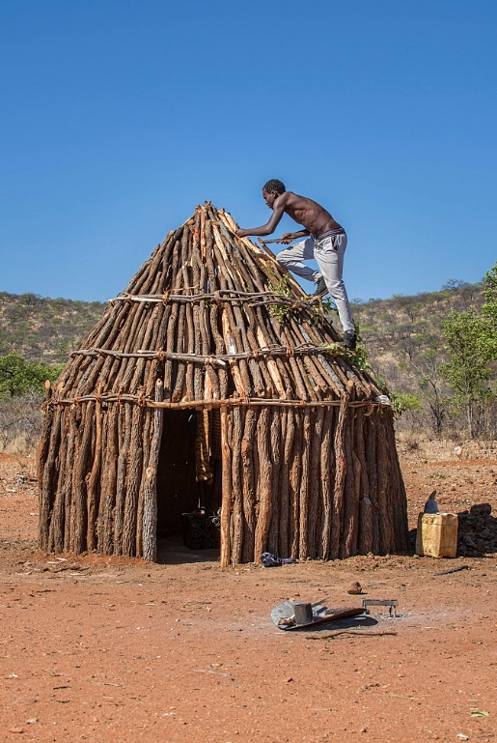

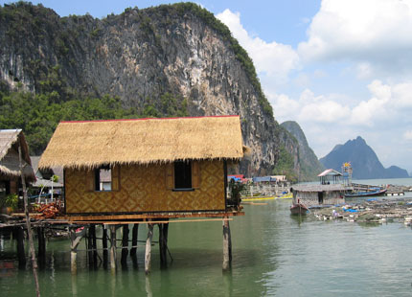
Benetke je mesto na vodi. Zgrajeno je na kolih, ki so zabiti v morsko dno. Vsako leto se mesto malo ugrezne. Na vodi lahko bivamo tudi v plavajočih hišah ali v hišah na kolih.
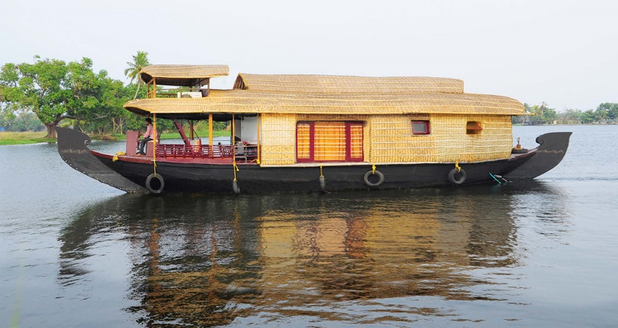

Moderna mesta imajo močno razvito gospodarstvo. Tam živi veliko ljudi, ker pa je prostora premalo za hiše, so zgradili nebotičnike in stolpnice. Ljudje živijo v stanovanjskih blokih.

